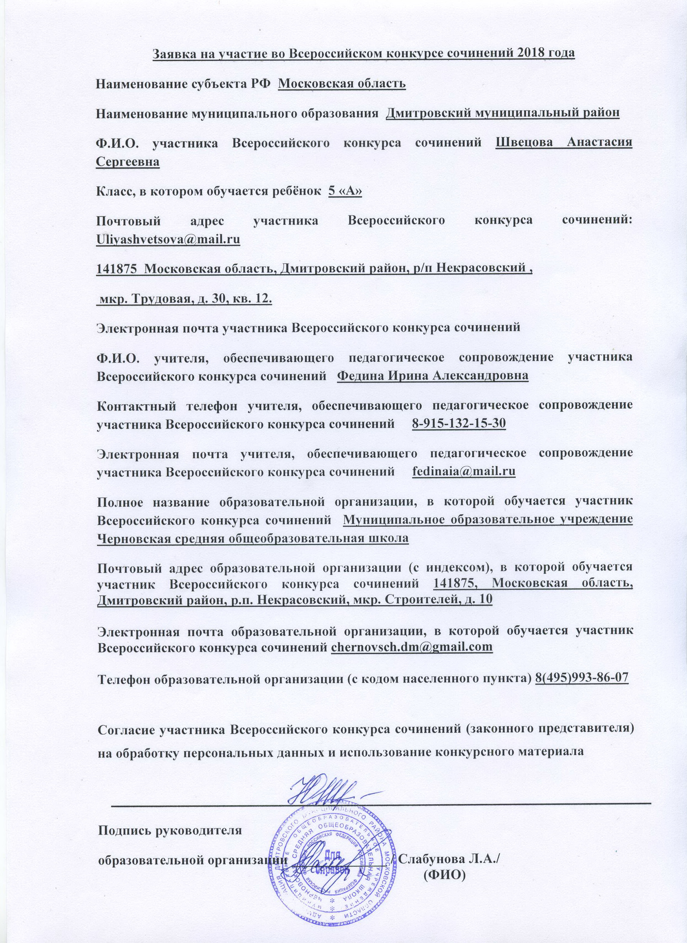

Всероссийский конкурс сочинений - 2018

КОНКУРСНАЯ РАБОТА

Субъект Российской Федерации

Московская область

Город (населенный пункт)
р/п Некрасовский, мкр. Строителей

Полное название образовательной организации

Муниципальное образовательное учреждение Черновская средняя общеобразовательная школа

Ф.И.О. участника Конкурса (полностью)

Швецова Анастасия Сергеевна

Класс (курс), в (на) котором обучается участник
5 «А»

Тематическое направление
«Слово как источник счастья»

Тема сочинения
«Владение словом – признак любви и уважения к Родине»

Жанр сочинения
Слово

Владение словом – признак любви и уважения к Родине

Владение языком играет большую роль в жизни каждого человека и в жизни всего общества. Умение разговаривать и общаться отличает человека от любого другого живого существа. Человек не может жить без общения. Но нужно не просто разговаривать, нужно грамотно излагать свои мысли, уместно использовать слова, иметь большой словарный запас.
Если человек хорошо знает свой язык, для него открываются огромные возможности. Ему проще учиться в школе, в высшем учебном заведении, проще общаться на работе и дома. Такого человека все уважают, слушают, понимают. Но невозможно познать язык, если ты его не любишь. Поэтому, владение родным языком – это признак любви и уважения к своей Родине, признак нравственности и воспитанности.
Образ жизни настоящего русского человека подразумевает уважительное отношение к своему языку. Возможно, именно поэтому его можно считать самым красивым и богатым среди остальных языков мира. В этом заслуга нашего народа! Хочу привести всем известный пример отзыва о русском языке К. Паустовского: «Нам дан во владение самый богатый, меткий, могучий и поистине волшебный русский язык».
Он настолько богат, что одно и то же чувство можно выразить разными словами: великолепный, отличный, замечательный, восхитительный, обворожительный, чудесный, прекрасный, прелестный… Поэтому, нет такого состояния, которое нельзя не выразить словами русского языка.
К сожалению, мы всё чаще слышим заимствованные из других языков слова, реже употребляем исконно русские, заменяя их иностранными. Приведу простой пример. Мы часто говорим слово «ОК» вместо того, чтобы сказать «да», «хорошо», «согласен». Нужно расширять свой словарный запас, стремиться употреблять больше исконно русских слов, чтобы они не исчезли совсем, а продолжали жить.
Слово – удивительный дар! Его сила настолько огромна, что им можно обидеть, наказать, обрадовать, расстроить, помочь и даже изменить судьбу. «Велика Россия, а отступать некуда - позади Москва!» - произнёс эти слова политрук Василий Клочков, обращаясь к героям-панфиловцам, оборонявшим Москву от фашистов в 1941 году. Возможно, именно эти слова вдохновили тогда измученных боями воинов на победу не только в этом сражении, но и на Великую Победу!
Нашу страну населяет более 140 миллионов человек. И от того, насколько эти люди грамотные или необразованные, общительные или замкнутые, зависит единство страны, её сила, её положение среди других государств.
Все сферы жизни общества связаны между собой. Если человек много читает, учится, ясно излагает свои мысли, думает не только о себе, но и заботится о тех, кто рядом, приносит пользу обществу, значит он достойный гражданин нашей страны, он пишет её историю. А история – это не только череда событий и дат, это ещё и мудрость народа, сокрытая в слове! Да-да, именно в слове содержится клад, который мы величаем Историей!
Я люблю свою Родину, свой родной язык! Постигаю его основы в школе на уроках русского языка, литературы, истории. На уроках иностранного языка ещё больше убеждаюсь в богатстве и величии родного языка. И, по-моему, счастливый человек не может не знать, не любить свой язык. Счастливый человек – человек начитанный, грамотный, владеющий всем богатством родного языка, знающий историю своей страны… Каждый сам строит свою судьбу, и начинать нужно с общения с людьми, с любви к СЛОВУ.

